Карта заказа на МАРК-409 Т анализатор растворенного кислорода

Наименование предприятия

Контактное лицо

тел./факс.

1. Укажите тип необходимое исполнение блока преобразовательного:
Щитовое; Настенное

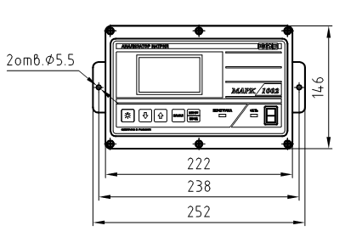 | 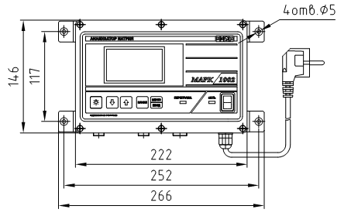
Щитовое | Настенное

2. Укажите количество датчиков кислородных ДК-409Т в комплекте с кабелем 1,5 м
к блоку преобразовательному Один (1); Два (2)

3. Укажите длину кабельной вставки ВК409/509, в случае ее необходимости (максимально 99 м):
Длина кабельной вставки для первого датчика, м
Длина кабельной вставки для второго датчика, м

4. Укажите тип гидропанели:
Для первого датчика гидропанель ГП-409Т/1; гидропанель ГП-409Т/2
Для второго датчика гидропанель ГП-409Т/1; гидропанель ГП-409Т/2
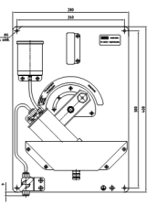 | 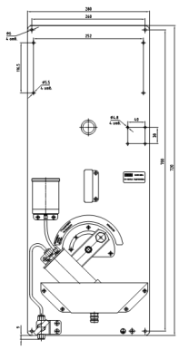
ГП-409Т/1  предназначена для размещения только кислородного датчика | ГП-409Т/2  предназначена для размещения кислородного датчика и блока преобразовательного  настенного исполнения
5. Укажите необходимое напряжение питания 220 В; 36 В

6. Укажите требуемый протокол обмена данными:
Modbus RTU; Оригинальный протокол обмена

7. Укажите количество приборов в данной комплектации шт.

8. Примечание

